Белорусский государственный технологический университет

Факультет информационных технологий

Кафедра программной инженерии

Лабораторная работа 1

По дисциплине «Операционные системы»

На тему «Знакомство с ОС: установка и аппаратная конфигурация»

Студент: Хуторцов К. В.

ФИТ 3 курс 9 группа

Преподаватель:Савельева М. Г.

2025, Минск

**Введение**

**Цель работы:** освоить процесс установки операционной системы, получить навыки базовой настройки и конфигурации. Научиться создавать пользовательские учётные записи и подготовить рабочее место для типовых задач.

**Задачи исследования:**

* Изучение аппаратной конфигурации: Определить и описать ключевые аппаратные компоненты системы в обеих ОС.
* Установка и сравнение ОС: Установить две операционные системы (Windows NT и Linux), задокументировать и сравнить основные этапы их инсталляции.
* Настройка пользователя: Создать уникальную учётную запись с заданным хеш-именем в обеих системах.

**Используемые инструменты:**

* Виртуальная машина: Oracle VM VirtualBox.
* Операционные системы: Windows 10 и Arch Linux.
* Утилиты для диагностики аппаратного обеспечения: CPU-Z и CPU-X, HWiNFO.
* Сетевые ресурсы: Microsoft, Arch.

1 Основная часть

1.1 Общая информация о системе Linux/Windows

**Операционная система:**

* Версия ОС: Windows 19045.3803 / Linux 6.16.6-arch1-1
* Архитектура 64 бит
* Дата установки: 12.09.2025
* Пользовательские учетные записи: User-604c488e
* Шина: Intel 82441FX PCI and Memory Controller - PMC[A-1]

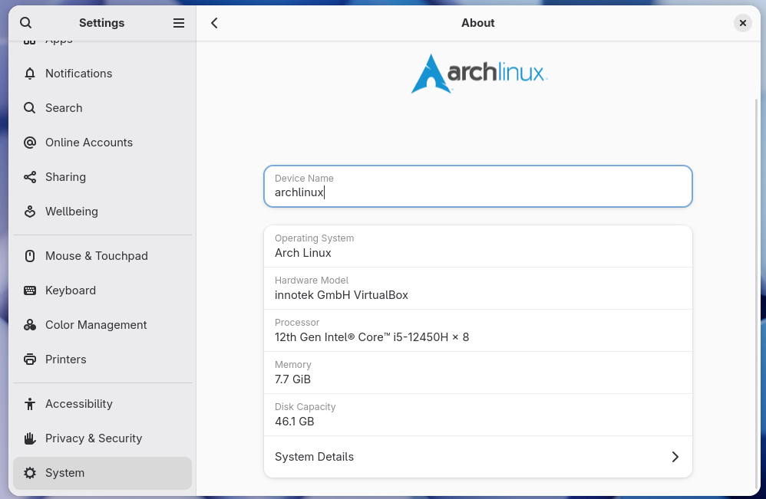

Рисунок 1.1 – Информация о ОС Linux

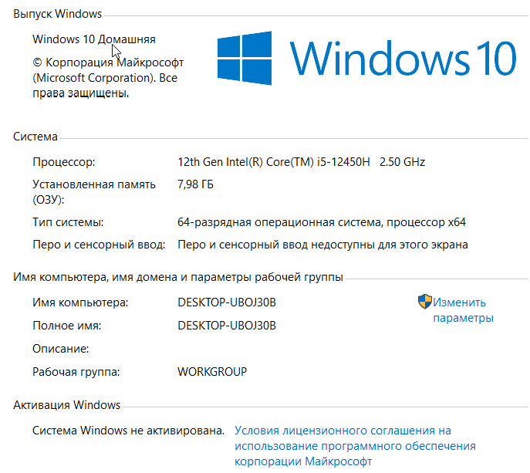

Рисунок 1.2 – Информация о ОС Windows

**Базовая конфигурация:**

* Имя компьютера: archlinux/ DEKSTOP-UBOJ30B
* Рабочая группа: WORKGROUP
* Сетевые настройки: проводное соединение

**Центральный процессор:**

* Модель процессора: Intel Core i5
* Тактовая частота: 2.50 GHz
* Количество ядер и потоков: 8-12
* Кэш-память: Уровни 1-48КБ,1-32КБ, 2-1.25МБ, 3-12МБ.
* Технологический процесс: Intel 7

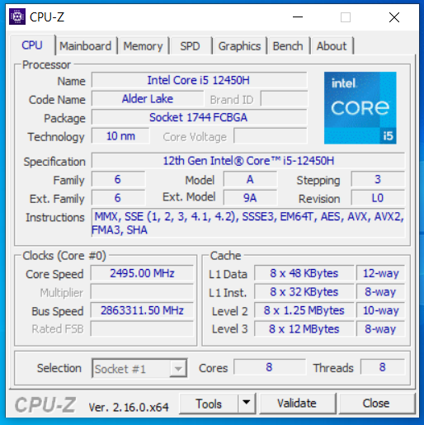

Рисунок 1.3 – Информация о процессоре

**Оперативная память:**

* Общий объем: 8 GB
* Тип памяти: FPM
* Базовая частота: 59.5 МГц
* Количество установленных модулей: 1

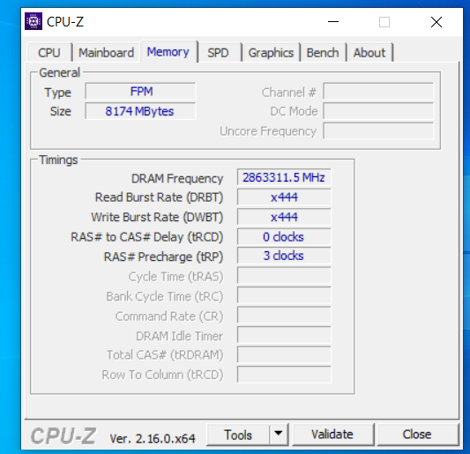

Рисунок 1.4 – Информация о оперативной памяти

**Материнская плата:**

* Производитель и модель: Oracle Corporation VirtualBox
* Чипсет: PIIX3
* Версия BIOS: Virtualbox
* Слоты расширения: SMBIOS 2.5 present

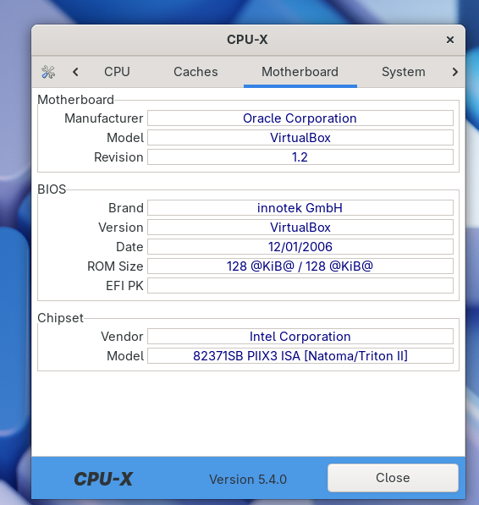

Рисунок 1.5 – Информация о материнской плате

**Графическая подсистема:**

* Модель видеокарты: VMware Virtual SVGA II
* Тип и объем памяти: WDDM 1.3 16MB
* Версия драйверов: vmwgfx
* Поддерживаемые технологии: Vulkan RT

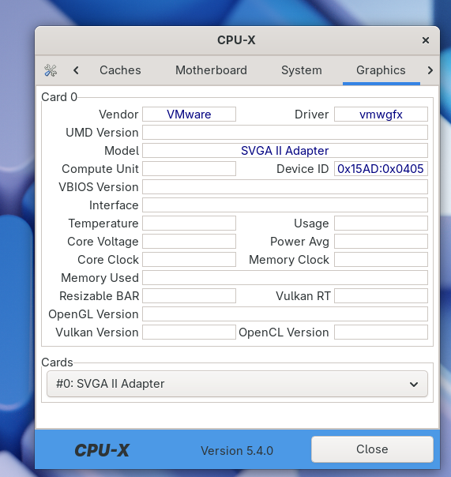

Рисунок 1.6 – Информация о графической подсистеме

**Накопители:**

* Тип и объем жестких дисков: VDI 42.89ГБ
* Файловая система: NTFS, vfat, ext4
* Свободное место: 10.9GB

**Периферийные устройства:**

* Устройства ввода: клавиатура
* Устройства вывода: монитор
* Дополнительные устройства: отсутствуют

2 Практическая часть

2.1 Процесс установки

2.1.1 Основные этапы установки Linux

1. Разметка диска: С помощью команды lsblk требовалось найти нужный диск и использовать cfdisk для создания разделов.

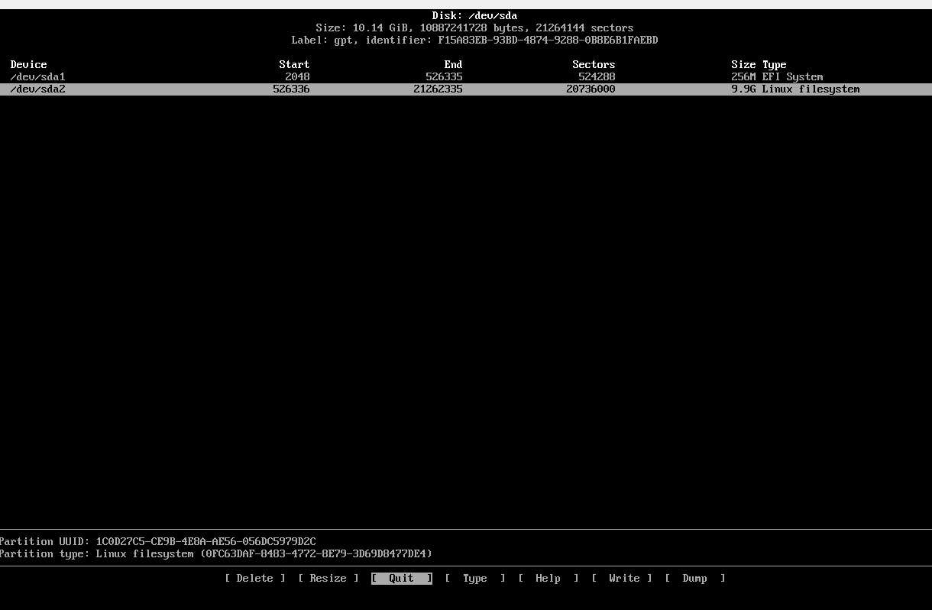

Рисунок 2.1 – Создание разделов

1. Форматирование разделов: Были отфарматированы разделы с помощью команд mkfs.vfat (для EFI) и mkfs.ext4 (для корневого раздела).

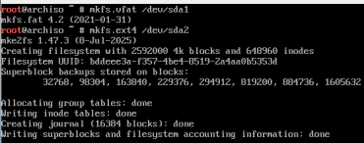

Рисунок 2.2 – Форматирование разделов

3. Монтирование разделов: Были смонтированы созданные разделы в /mnt.



Рисунок 2.3 – Монтирование разделов

4. Установка пакетов: Была использована команда pacstrap для установки необходимых пакетов, включая базовую систему, ядро, загрузчик, дисплейный менеджер и окружение рабочего стола.



Рисунок 2.4 – Установка необходимых пакетов

1. Генерация fstab: Был создан файл fstab с помощью genfstab.

6. Смена корня системы: Был выполнен переход в новую систему, используя arch-chroot /mnt.

7. Включение сервисов: Были включены необходимые сервисы, такие как NetworkManager и дисплейный менеджер, с помощью systemctl enable.

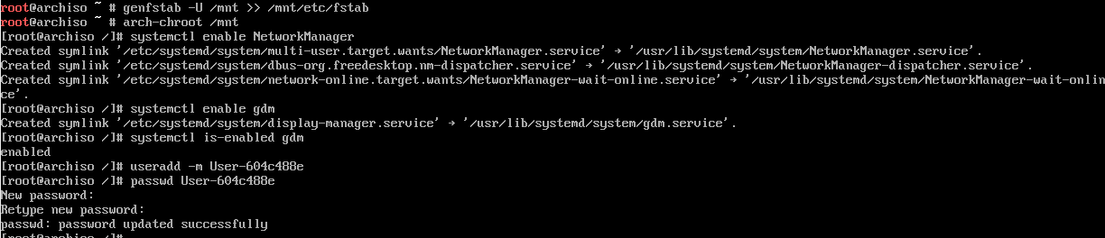

Рисунок 2.5 – Включение сервисов

8. Пользователи и пароли: Создав нового пользователя, был установлен пароль для него и для пользователя root.

9. Локали и язык системы: Настройка языка системы, раскомментировав нужные локали в locale.gen и указав язык в locale.conf. После этого сгенерированы локали с помощью locale-gen.

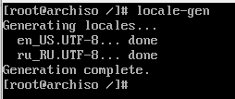

Рисунок 2.6 – Генерация локалей

10. Установка загрузчика: Установлен загрузчик GRUB и сгенерирован конфигурационный файл.

11. Перезагрузка.

12. Создание swap-файла.

**2.2.1 Основные этапы установки Windows**

1. Загрузка с носителя.

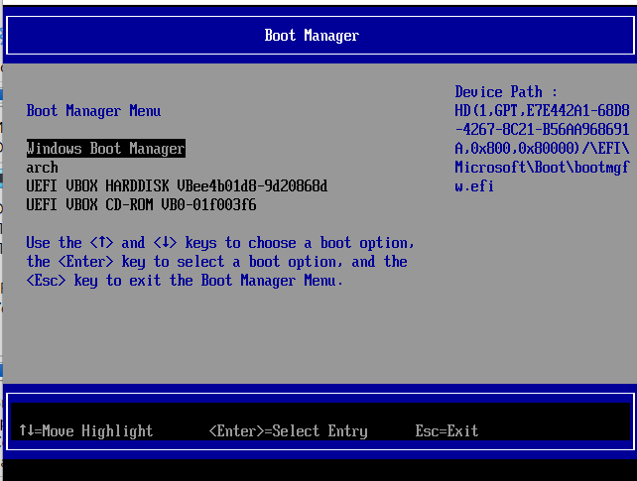

Рисунок 2.7 – Загрузка через Boot Manager

1. Начало установки: Была запущена программа установки Windows. Потребовалось выбрать язык, формат времени и раскладку клавиатуры

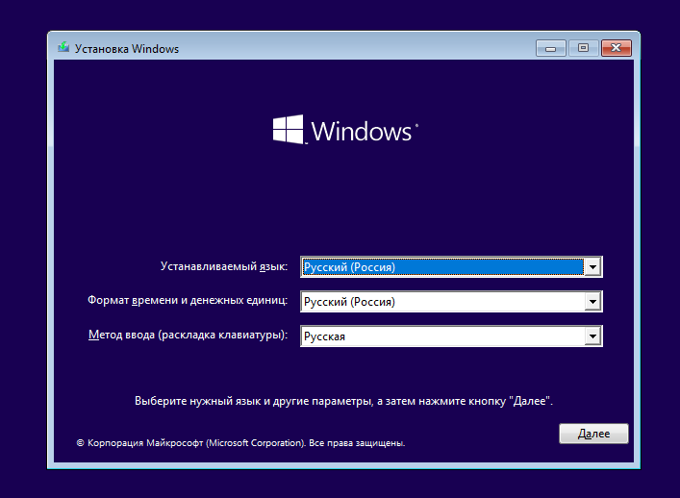

Рисунок 2.8 – Начало установки

1. На этом этапе мы будем создавать тома для установки Windows. Сначала необходимо подготовить соответствующие разделы на диске. Затем программа начнет копировать файлы операционной системы на созданные тома.

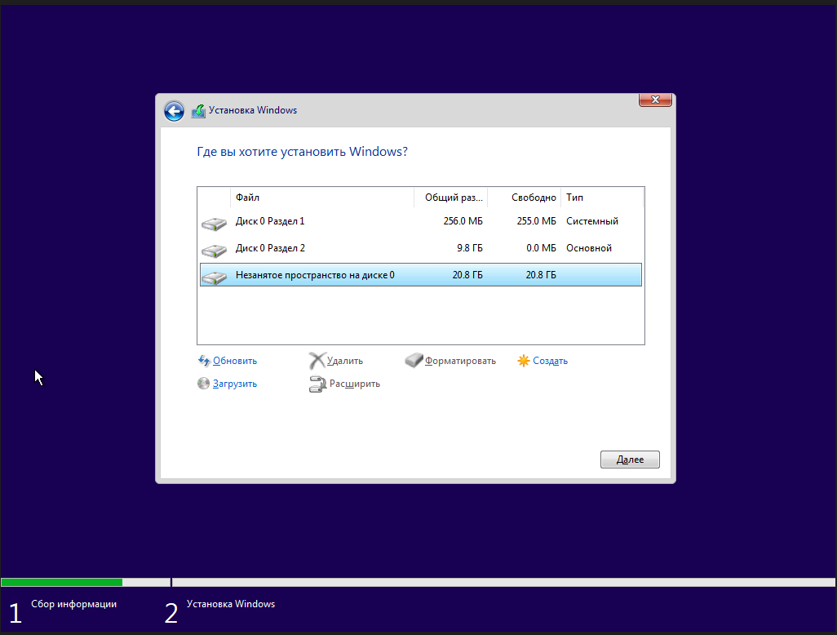

Рисунок 2.9 – Создание разделов

1. Копирование файлов и установка компонентов: Программа установки начнет копировать файлы и устанавливать компоненты Windows. Этот процесс может занять некоторое время, и компьютер может несколько раз перезагрузиться.

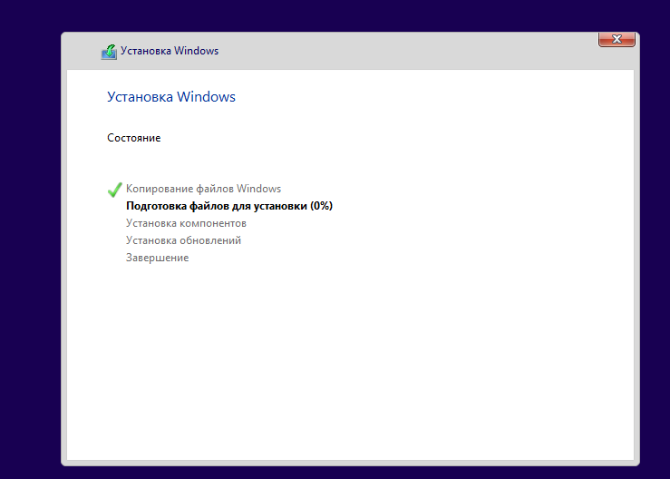

Рисунок 2.10 – Установка Windows

1. Начальная настройка: После установки и перезагрузки системы потребовалось будет пройти начальную настройку, которая включает выбор региона, создание учетной записи пользователя, настройку сети и другие параметры.

2.3 Схемы и диаграммы

Схема аппаратной конфигурации представлена на рисунке 2.11.

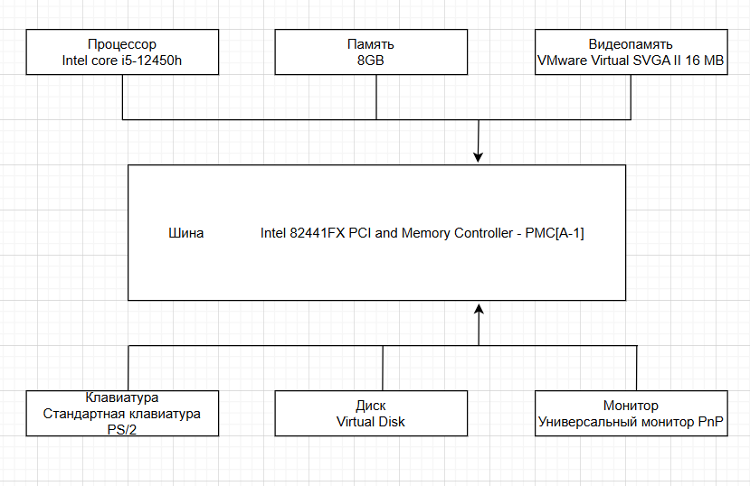

Рисунок 2.11 – Схема шины

Заключение

В ходе выполнения лабораторной работы №1 были успешно достигнуты все поставленные цели, соответствующие уровню повышенной сложности (7-8). Мною был освоен процесс установки операционных систем, получены практические навыки базовой настройки и конфигурации, а также создана требуемая пользовательская учётная запись согласно индивидуальному заданию. В рамках работы была установлена операционная система семейства Windows NT (Windows 10) и дистрибутив Arch Linux без использования автоматизированных скриптов установки, что потребовало глубокого изучения архитектуры системы и ручной настройки всех компонентов. Обе операционные системы были размещены в конфигурации Dual Boot, что позволило организовать выбор системы при загрузке компьютера. Для получения информации об аппаратной конфигурации использовались специализированные GUI-утилиты, такие как HWiNFO64, что позволило детально проанализировать характеристики системной шины, центрального процессора, оперативной памяти и периферийных устройств. На основе собранных данных была составлена подробная схема аппаратной конфигурации, соответствующая принципам шинной архитектуры. Все этапы работы документированы подробными скриншотами с исчерпывающими описаниями, включая процесс создания пользователя с именем User-<Hash>, сгенерированным на основе алгоритма JOAAT. Выполненная работа демонстрирует уверенное владение материалом и полное соответствие требованиям для повышенной отметки, а также предоставляет solid foundation для последующих исследований в области операционных систем. Лабораторная работа готова к защите и демонстрации преподавателю.

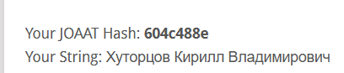

604c488e





